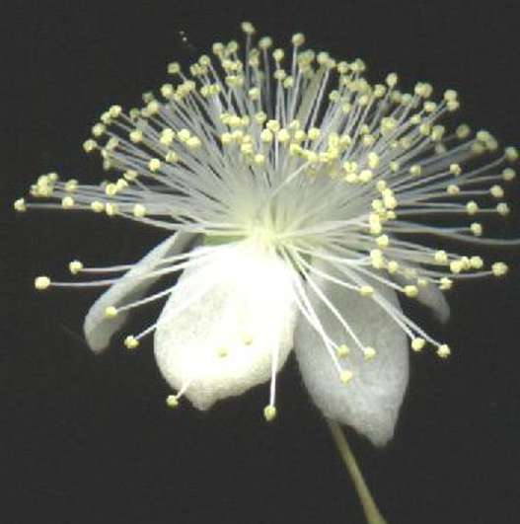
Liquore di Mirto

Ingrediendi: bacche del mirto; alcool da liquori a 95°, tanto da ricoprire le bacche; zucchero; acqua, un vaso di vetro con la chiusura ermetica; una o più b ottiglie con buona chiusura.

Procedimento: ripulire le bacche del mirto da foglie e picciuoli, metterle nel vaso ben lavato e asciugato, ricoprirle con l’alcool, dopo qualche giorno controllare che le bacche siano sempre ricoperte , altrimenti aggiungere altro alcool. Rigirare di tanto in tanto e tenere il vaso in luogo fresco per 30-40 giorni. ( zio dice 40, ma vanno bene anche 30)
A questo punto colare il tutto, premendo sul mirto ma senza schiacciarlo. Pesare l’essenza ottenuta e procedere nella preparazione.

Per una dose pesare gr. 350 d’essenza; mettere a bollire gr. 300 d’acqua con gr. 200 di zucchero, per 3 minuti, raffreddare lo sciroppo e unire all’essenza, mescolare bene aggiungendo solo ora gr. 100 di alcool, mescolare ancora e imbottigliare. Assicurati che dal tappo non passi aria, puoi metterci del nastro adesivo.

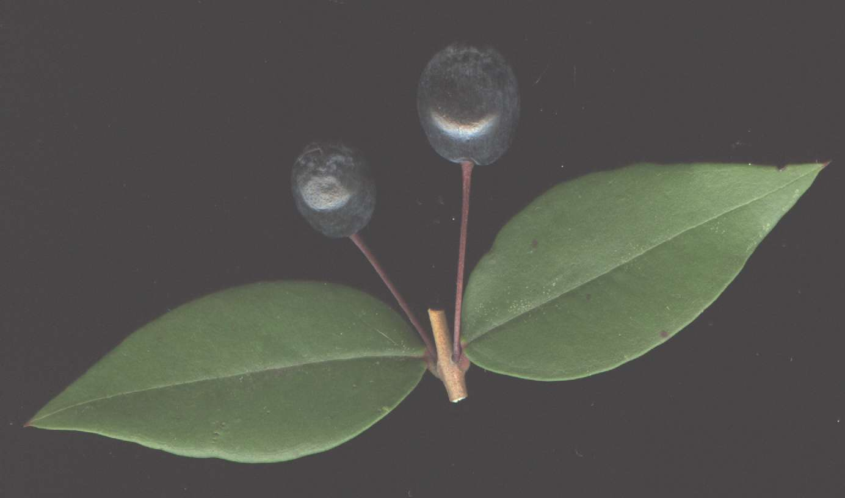
Ora caro Salvatore c’è d’aspettare almeno un mese, ma gl’intenditori non aprono la bottiglia, finchè il contenuto non ha raggiunto una tonalità ambrata, e ciò avviene dopo circa due anni! Cosa molto difficile da raggiungere, perché di solito si beve prima

Dosi: ………………. essenza gr.350

Per lo sciroppo: acqua gr.300
Zucchero gr.200

Alcool:………………………………..gr.100

